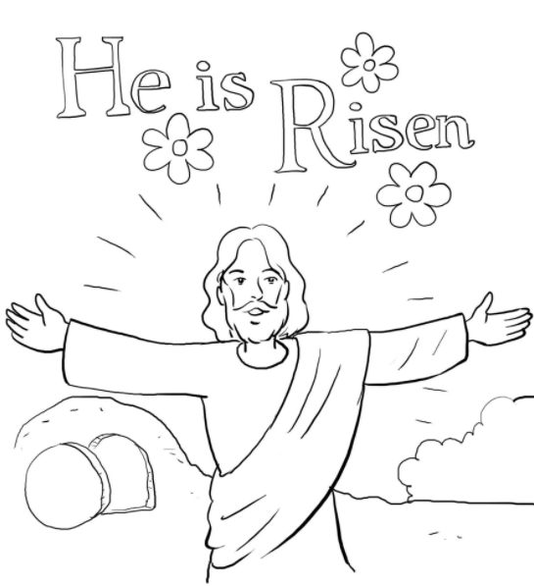
复活
在我
本月经文：【约翰福音 11:25】 耶稣对她说：“复活在我，生命也在我。信我的人，虽然死了，也必复活；
破冰问题：（二选一）
- Good Friday对你的影响是什么？是孩子们游戏的喜悦？是额外一天假期的放松？还是因为耶稣为我们付上代价，我们不再作罪的奴仆而喜乐？
- 你有看起来不是好事，后来却发展成好事的经历吗？请分享。（赛翁失马，焉知非福）

总结与讨论
- 耶稣被钉死的那日，罪的问题被完全解决，和祂的复活战胜了死亡，给我们新的生命，所以被称为Good Friday 。救恩的核心就是十字架和复活。（哥林多前書 1:23～24）
  - 耶稣的复活印证了他曾说的话，所以门徒都信了。
  - 裹尸布的研究证实他所受的刑罚与复活。
  - 若是没有复活，耶稣只是被人怀念的好老师；但因着他的复活，他才有能力拯救我们（罪人）。
  - 神借着十字架瓦解了罪的权势对我们的辖制（以弗所书1：3-8，2：3-7，哥林多前書 15:55～57）
  - 活在罪中是怎样的生活状态？活在恩典中呢？（捆绑vs自由）
  - 耶稣的受死和复活在我们各人的生活中有着怎样的影响？
- 七个我是
  - 生命的粮（约6：35 耶稣说：“我就是生命的粮。到我这里来的，必定不饿；信我的，永远不渴。）
  - 世上的光（约9：5 我在世上的时候，是世上的光。）
  - 得着救恩的门（约10：9 我就是门，凡从我进来的，必然得救，并且出入得草吃。）
  - 好牧人（约 10：11-15 我是好牧人，好牧人为羊舍命）
  - 复活与生命 （约11：25 耶稣对她说：“复活在我，生命也在我。信我的人，虽然死了，也必复活；）
  - 道路真理生命（约14：6 耶稣说：“我就是道路、真理、生命。若不借着我，没有人能到父那里去）
  - 真葡萄树（约15：1 我是真葡萄树，我父是栽培的人）
  - 以上主耶稣对自己的宣告，你有何经历或体会吗？你对哪个宣告有疑惑或不明白？
- 三个十字架。由自己决定十字架的功用如何。
  - 通往榮耀——耶稣：拯救人的地方
  - 通往樂園——强盗一：蒙拯救的地方
  - 通往滅亡——强盗二：被审判的地方
  - 在面对挑战时，通常的选择是什么？顺服神，祝福人（饶恕人，不发怒，谦卑，造就人）；求神赦免自己的软弱（罪）；执意不悔改错到底（继续陷在罪中）。
- 四位代表。又一个选择！
  - 主耶稣——选择顺服神，就在十字架上荣耀神。（基督徒的榜样）
  - 强盗一——代表愿意来到主耶稣面前，悔改认罪，就被怜悯、被拯救，因为神是一直给人机会的神。
  - 强盗二——代表不愿意面对自己的罪，与救主擦身而过，结局是灭亡。
  - 巴拉巴—代表着每一个人还未认识耶稣时，耶稣就已经为他死了。
  - 请分享你怎样的选择？是承认自己的罪、得蒙拯救，使神的名的荣耀？还是拒绝接受神已经成就的救恩？
- 人有了神的儿子就有生命，没有神的儿子就没有生命。【約翰一書 5:12】
  - Bart的父亲因为年轻时候的境遇一直生活在苦毒、恼恨中，也将自己的家庭带入绝望中，直到他遇见复活的耶稣，他的生命就经历极大的翻转，从鞭打孩子的施虐者，变为他儿子敬仰、希望成为的人。
  - Bart与父亲的关系因为神恢复到他从没有想过的美好地步。
  - 你有主耶稣复活的生命吗？请分享你生命大翻转的见证！
- 如何活出复活的生命：死！
  - 没有死就没有复活；我们也需要在十字架上死，就是在每一个环境中选择顺服（马太福音26：39）
  - 你有“死”与“复活”的经历吗？请分享（腓立比书 2:8 既有人的样子，就自己卑微，存心顺服以至于死，且死在十字架上。）
- 生活操练：让我们因着他的死和复活，信心得坚固，在环境/患难/压力中依靠他不仅仍有指望，并且满有喜乐、平安和得胜的确据。
代祷事项：
- 为能活出主耶稣在我们里面复活的生命祷告；
- 为能够保守我们的心和口祷告；
- 为教会推动的读经计划祷告；
- 为肢体间彼此相爱祷告；
- 为肢体需要祷告。
友情提醒:
- 带领讨论者要好好预备。
- 尽量鼓励大家发言。带领者全程发言要限制在15 分钟 。
- 每位发言请尽量维持在2～3 分钟左右，让大家都有发言机会。
- 请注意时间，要准时结束。
- 鼓励大家离开时帮助主人清理，包括孩童聚集使用的房间。
- 若有离题的讨论，要有技巧的带回来。
- 若有负面的言语，要带往正面的内容。

